**Лабораторная работа №7**

**Статическое агрегирование каналов**

Выполнил студент: **Томаров Дмитрий Александрович**

Группа: **235**

**Порядковый номер по списку: 28**

**Цели работы:**

1. Изучить статическое агрегирование каналов.

Ход работы

1. **Снимок экрана 1 - Макет сети из 2 коммутаторов 2960 и двух компьютеров PC0 и PC1.**

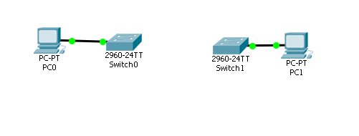

1. **Снимок экрана 2 - Настройка интерфейсов для Switch 0**

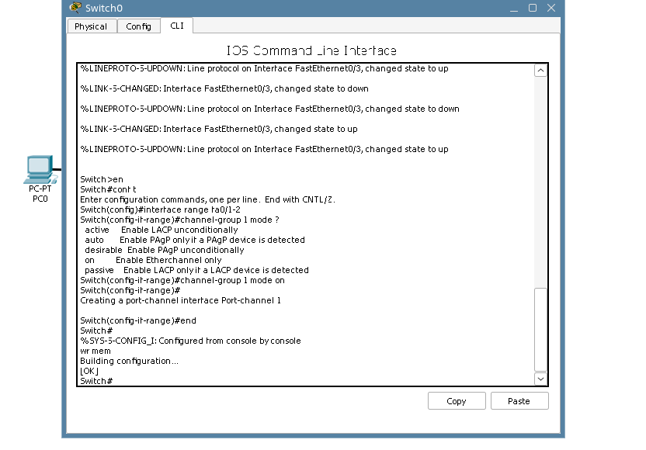

1. **Снимок экрана 3 - Настройка интерфейсов для Switch 1**

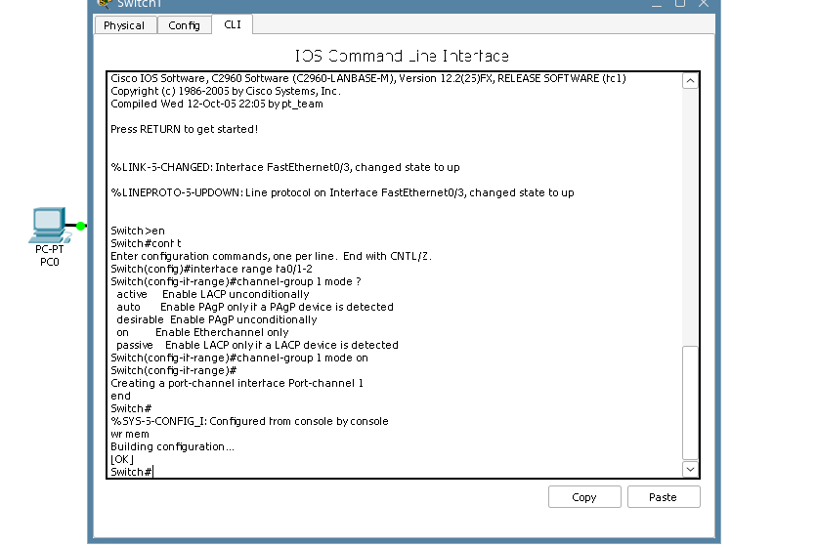

1. **Снимок экрана 4 - Соединение коммутаторов с помощью интерфейсов FastEthernet 0/1 и FastEthernet 0/2**

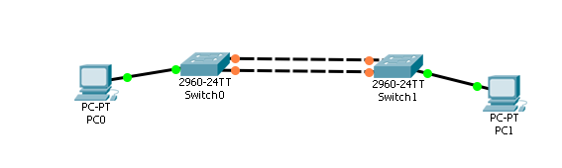

1. **Снимок экрана 5 - Проверка соединения между коммутаторами**
2. 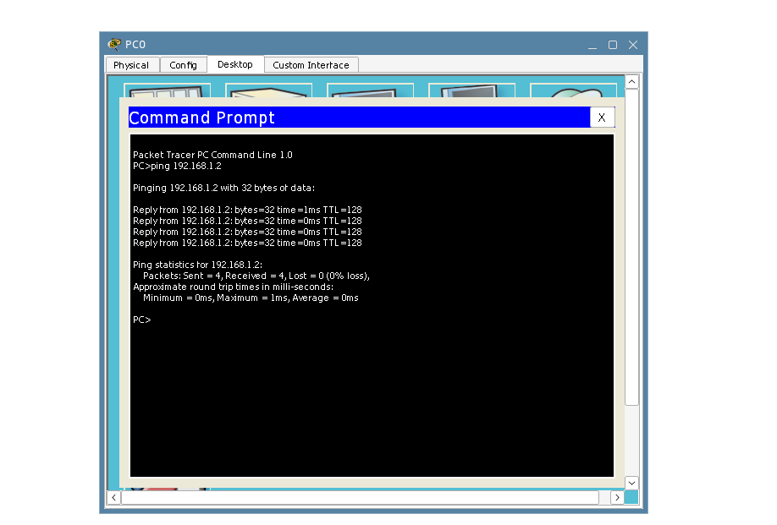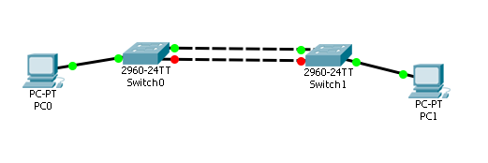**Снимок экрана 6 - Макет сети после отключения интерфейса FastEthernet 0/2 на Switch 1.**
3. **Снимок экрана 7 - Проверка соединения между коммутаторами после вывода из работы интерфейса FastEthernet 0/2**

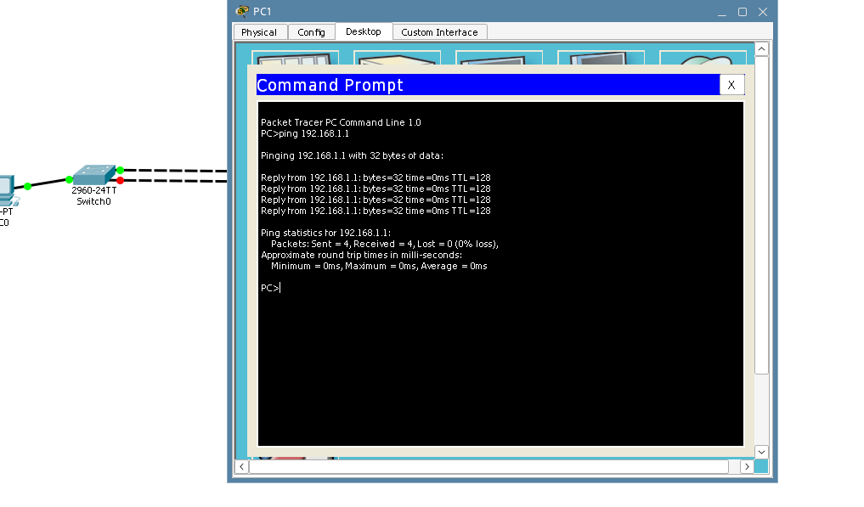

**Задания**

**Таблица интерфейсов согласно моему порядковому номеру X**

| **Сетевой элемент** | **Интерфейс** | **IP-адрес** | **Маска подсети** |
| --- | --- | --- | --- |
| PC0 | FastEthernet0 | 192.168.2.128 | 255.255.255.0 |
| PC1 | FastEthernet0 | 192.168.2.129 | 255.255.255.0 |
| PC2 | FastEthernet0 | 192.168.2.130 | 255.255.255.0 |
| PC3 | FastEthernet0 | 192.168.2.131 | 255.255.255.0 |

**Снимок экрана** 1. Топология сети

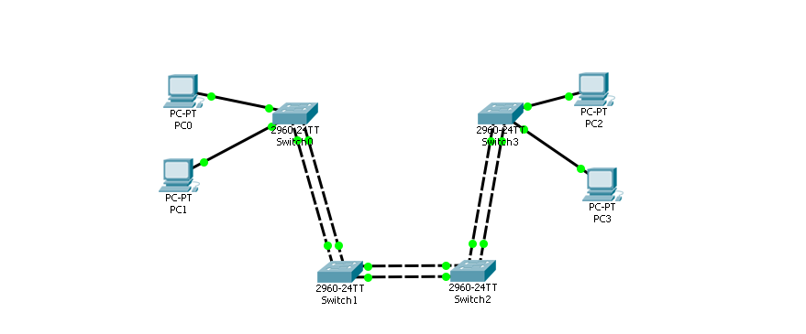

**Снимок экрана** 2. Команды настройки интерфейсов коммутатора Switch 0.

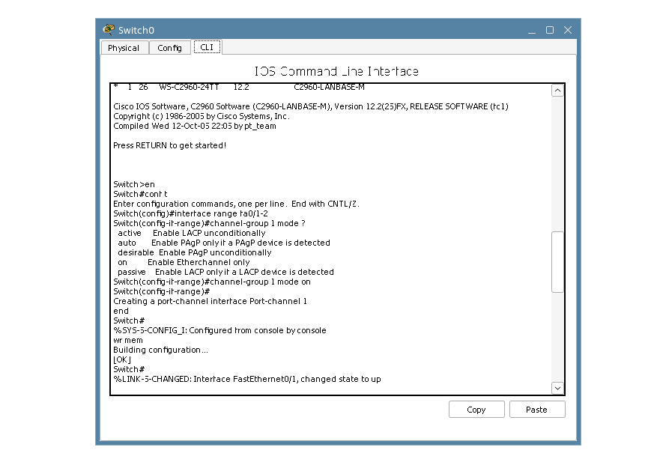

**Снимок экрана** 3. Команды настройки интерфейсов коммутатора Switch 1.

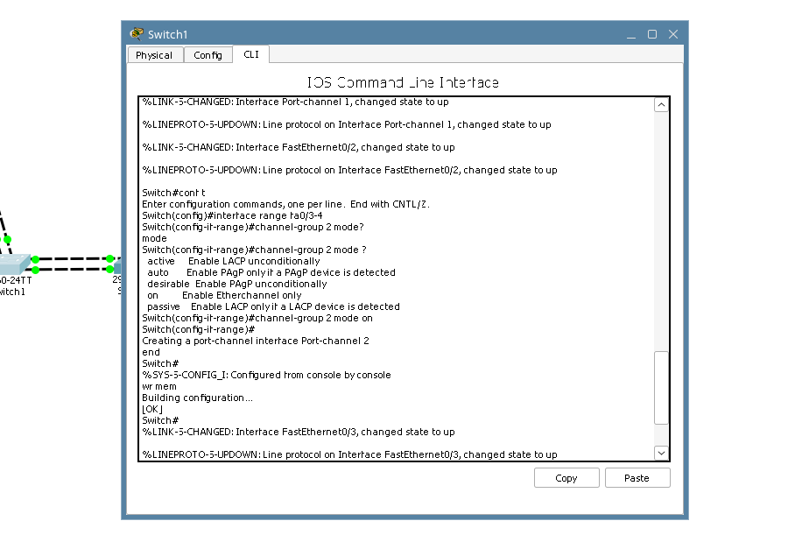

**Снимок экрана** 4. Команды настройки интерфейсов коммутатора Switch 2.

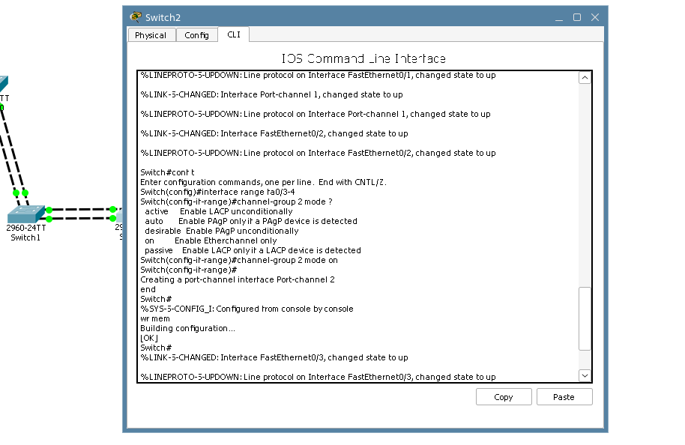

**Снимок экрана** 5. Команды настройки интерфейсов коммутатора Switch 3.

[тут ваш снимок]

**Снимок экрана** 6. Проверка сетевой связности между компьютерами PC0 и PC3

[тут ваш снимок]

**Снимок экрана** 7. Макет сети после отключения интерфейса FastEhternet0/2 на Swicth0

[тут ваш снимок]

**Снимок экрана** 8. Проверка сетевой связности между компьютерами PC0 и PC3 после отключения интерфейса FastEhternet0/2 на Swicth0.

[тут ваш снимок]

**Снимок экрана** 9. Макет сети после отключения интерфейса FastEhternet0/2 на Swicth3

[тут ваш снимок]

**Снимок экрана** 10. Проверка сетевой связности между компьютерами PC1 и PC2 после отключения интерфейса FastEhternet0/2 на Swicth3.

[тут ваш снимок]

**Снимок экрана** 11. Макет сети после отключения интерфейса FastEhternet0/4 на Swicth2

[тут ваш снимок]

**Снимок экрана** 12. Проверка сетевой связности между компьютерами PC0 и PC3 после отключения интерфейса FastEhternet0/4 на Swicth2.

[тут ваш снимок]

**Ответы на контрольные вопросы**

**1. Как может осуществляться передача пакетов одной сессии, если они будут передаваться по разным портам агрегированного канала? Приведите примеры.**

**2. Что произойдет, если в агрегированном канале, один выйдет из строя?**

**3. Чем отличается статическое агрегирование каналов связи от динамического агрегирования?**

**4. Что нужно сделать для проверки отказоустойчивости агрегированного звена?**

**5. Какой вид агрегирования каналов установлен в коммутаторе по умолчанию?**

**6. Опишите функции логического интерфейса Port-channel 1?**

**7. Для каких целей применяется агрегация каналов?**

**8. Как распределяется трафик по каналам при объединении портов?**

**9. Какие характеристики должны быть у портов, агрегированных в канал?**

**10. Почему в большинстве реализаций механизмов агрегирования используются методы статического, а не динамического распределения кадров по портам?**

**11. Как называется технология, которая позволяет обеспечить резервирование в случае выхода из строя одного из каналов?**

**12. Что представляет собой технология агрегирования каналов?**